Środa- Temat: Pogoda w różnych porach roku.
Cele
Dziecko:
* zapoznało się z obiegiem wody w przyrodzie
*obrysowuje kształty kropli, korzystając z szablonów
*zna rolę deszczu, pozytywną i negatywną
*sprawnie posługuje się nożyczkami, wycinając wzór po wyznaczonej linii
*segreguje obrazki według kryterium zgodności głoski w nagłosie, przyporządkowuje je do odpowiednich liter
*nadaje kropli deszczu inne znaczenia, dorysowując elementy innych postaci, przedmiotów itp.
* zna cechy charakterystyczne dla danej pory roku, wymienia pory roku w kolejności, zaczynając od dowolnej pory

Woda krąży – woda wraca. Obieg wody w przyrodzie.
https://www.youtube.com/watch?v=EXfEySFqfyQ

https://www.youtube.com/watch?v=ylxVLAxOxDY
Dzieci opowiadają o tym czego dowiedziały się z filmów.

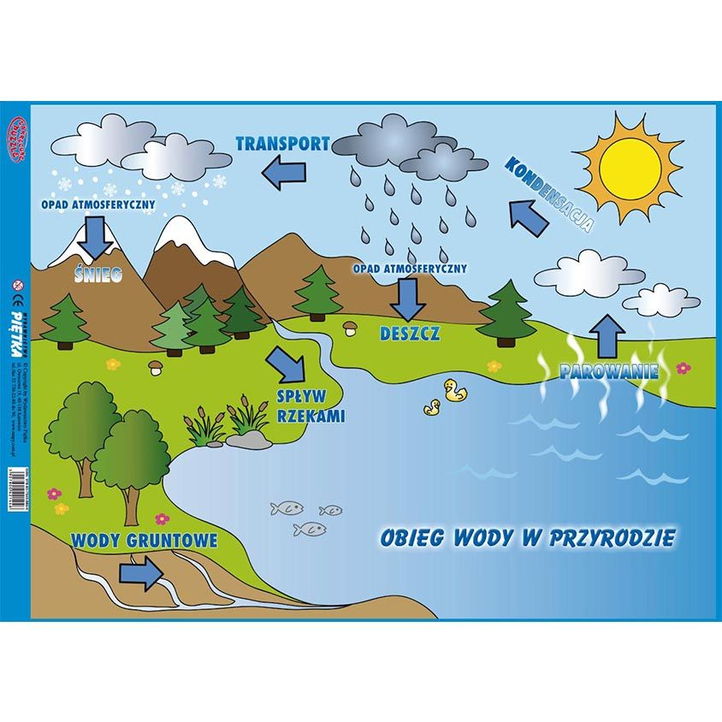
Rozmowa na temat deszczu:
Jaka jest rola deszczu? – określanie pozytywnej i negatywnej roli deszczu. Przykłady pozytywnej roli deszczu – jest potrzebny do podlewania roślin, do napełniania zbiorników, do picia dla zwierząt. Jeśli jest go za dużo – grożą nam powodzie. Dzieci próbują także przewidzieć skutki braku deszczu – susza, brak życia.

Dzieci starają się przeczytać nazwy pór roku. Dzielą wyrazy na głoski i sylaby.
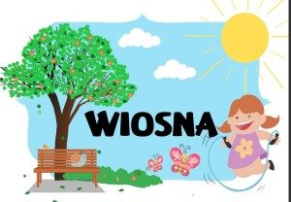
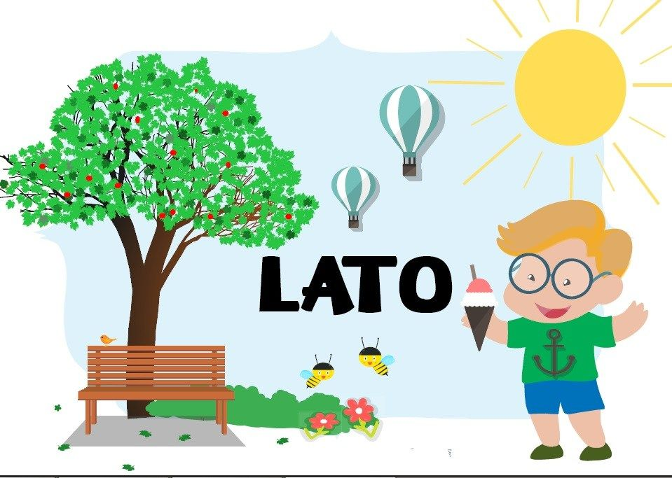
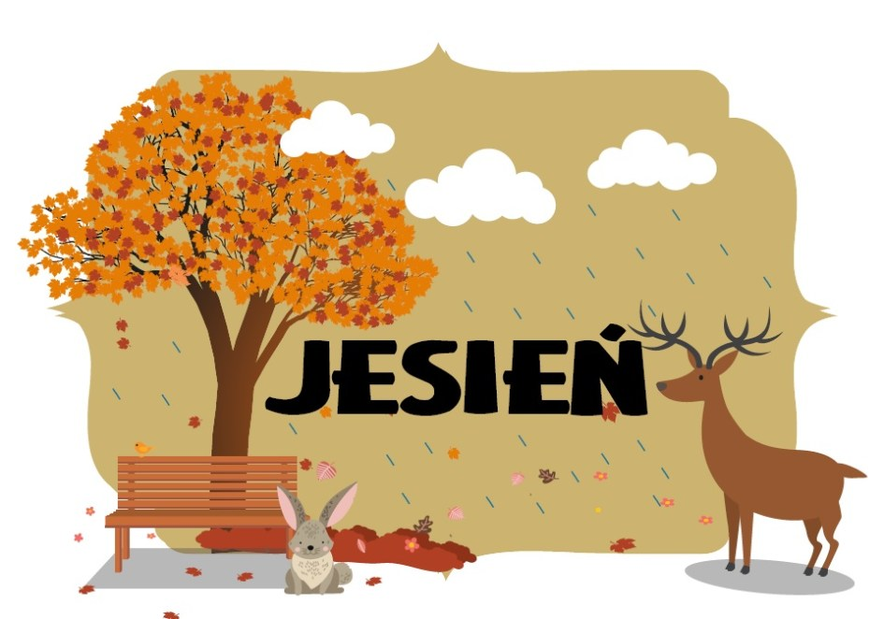

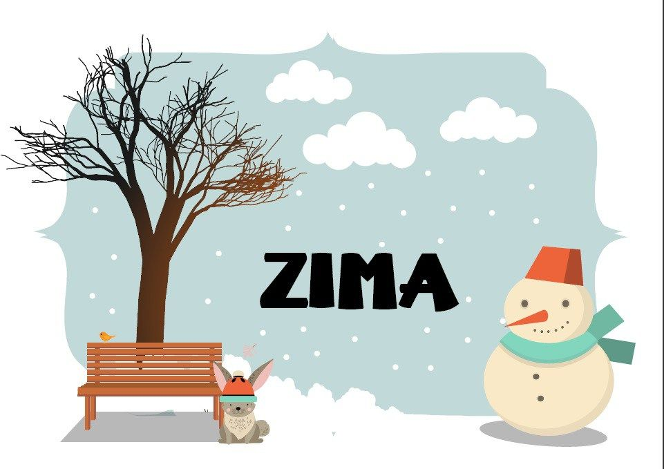

Ćwiczenia logopedyczne
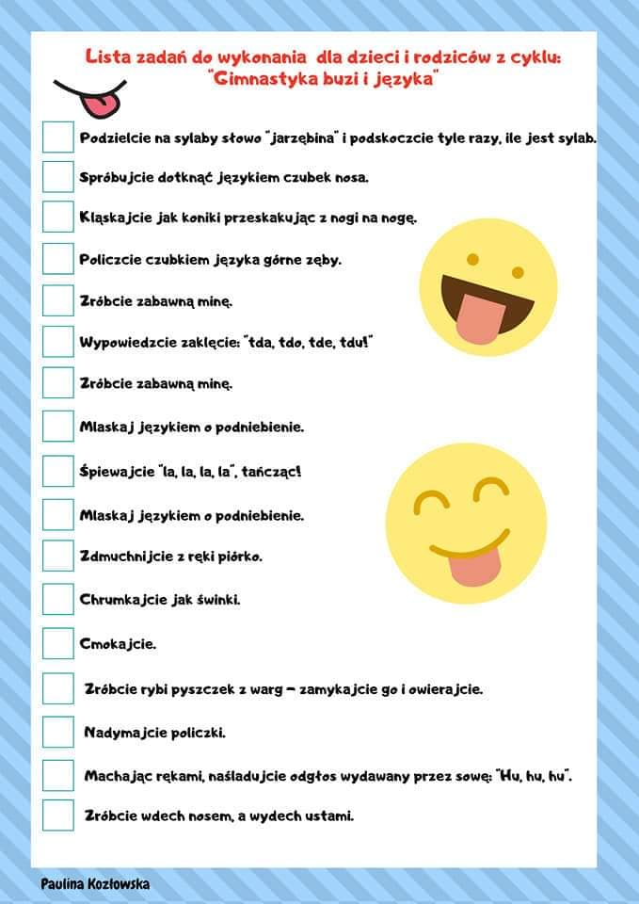

Śpiewamy piosenkę „Wiosna w błękitnej sukience”

Nauka piosenki: „Maszeruje wiosna”
https://www.youtube.com/watch?v=yNLqW1kp9Pw

Tekst piosenki:

Tam daleko gdzie wysoka sosna
maszeruje drogą mała wiosna.
Ma spódniczkę mini, sznurowane butki
i jeden warkoczyk krótki.
Ref.
Maszeruje wiosna
a ptaki wokoło
lecą i świergoczą
głośno i wesoło.
Maszeruje wiosna w ręku
trzyma kwiat gdy go
w górę wznosi
zielenieje świat !
Nosi wiosna dżinsową kurteczkę,
na ramieniu małą torebeczkę
chętnie żuje gume i robi balony
a z nich każdy jest zielony.
Ref.
Maszeruje wiosna
a ptaki wokoło
lecą i świergoczą
głośno i wesoło.
Maszeruje wiosna w ręku
trzyma kwiat gdy go
w górę wznosi
zielenieje świat !
Wiosno, wiosno
nie zapomnij o nas
każda trawka chce
być już zielona.
gdybyś zapomniała inną
drogą poszła
zima by została mroźna.
Ref.
Maszeruje wiosna
a ptaki wokoło
lecą i świergoczą
głośno i wesoło.
Maszeruje wiosna w ręku
trzyma kwiat gdy go
w górę wznosi
zielenieje świat !

Ćwiczymy dodawanie i odejmowanie w zakresie 10 np. na klockach.

Wyliczanka z partiami ciała
W tej wyliczance, dotykamy palcem poszczególnych części ciała dziecka, które opisujemy: Tu paluszek, tu paluszek (dotykamy paluszków dziecka)
Kolorowy mam fartuszek (pukamy delikatnie w brzuszek dziecka)
Tu jest rączka (dotykamy rączek dziecka)
A tu druga
A tu oczko do mnie mruga (zakrywamy oczko dziecku)
Tu jest buzia (dotykamy w okolice ust dziecka)
Tu ząbeczki (odchylamy bródkę dziecka, by otworzyło buzię)
Tam wpadają cukiereczki.
Kolorowanka:
